UPUTSTVO ZA LIJEK

                - Prolia, 60 mg/ml, rastvor za injekciju u napunjenom injekcionom špricu

                - denosumab

Pažljivo pročitajte ovo uputstvo, prije nego što počnete da koristite ovaj lijek, jer sadrži informacije koje su važne za Vas.
- Uputstvo sačuvajte. Može biti potrebno da ga ponovo pročitate.
- Ako imate dodatnih pitanja, obratite se svom ljekaru ili farmaceutu ili medicinskoj sestri.
- Ovaj lijek propisan je Vama i ne smijete ga davati drugima. Može da im škodi, čak i kada imaju iste znake bolesti kao i Vi.
- Ako Vam se javi bilo koje neželjeno dejstvo recite to svom ljekaru, farmaceutu ili medicinskoj sestri. Ovo uključuje i bilo koja neželjena dejstva koja nijesu navedena u ovom uputstvu. Pogledajte dio 4.
- Vaš ljekar će Vam dati Karticu-podsjetnik za pacijenta, koja sadrži važne bezbjednosne informacije koje treba da znate prije i tokom liječenja lijekom Prolia.

U ovom uputstvu pročitaćete:
- Šta je lijek Prolia i čemu je namijenjen
- Šta treba da znate prije nego što uzmete lijek Prolia
- Kako se upotrebljava lijek Prolia
- Moguća neželjena dejstva
- Kako čuvati lijek Prolia
- Sadržaj pakovanja i dodatne informacije

1. ŠTA JE LIJEK PROLIA I ČEMU JE NAMIJENJEN

Šta je lijek Prolia i kako djeluje

Lijek Prolia sadrži denosumab, protein (monoklonsko antitijelo) koji ometa dejstvo drugog proteina sa ciljem liječenja gubitka koštane mase i osteoporoze. Primjena lijeka Prolia dovodi do jačanja kostiju i čini ih manje lomljivim.

Kost je živo tkivo koje se stalno obnavlja. Estrogen čini kosti zdravim. Poslije menopauze pada nivo estrogena što može dovesti do toga da kosti postanu krhke i lomljive. Ovo na kraju može dovesti do stanja koje se zove osteoporoza. Osteoporoza se može javiti i kod muškaraca zbog niza uzroka koji uključuju starenje i/ili nizak nivo muškog hormona, testosterona. Može se pojaviti i kod pacijenata koji primaju glukokortikoide. Mnogi pacijenti koji imaju osteoporozu nemaju simptome, ali su ipak pod rizikom od nastanka preloma kostiju, posebno kičme, kuka i zglobova ruke.

Hirurška intervencija ili ljekovi koji se koriste u sprječavanju produkcije estrogena ili testosterona kod pacijenata sa karcinomom dojke ili prostate, takođe mogu dovesti do gubitka koštane mase. Kosti postaju slabije i lakše se lome.

Čemu je namijenjen lijek Prolia

Lijek Prolia se koristi u liječenju:

- osteoporoze kod žena poslije menopauze (postmenopauza), i muškaraca kod kojih postoji povećan rizik od fraktura (prijeloma kosti), smanjujući rizik od prijeloma kičme, nevertebralnih prijeloma i preloma kuka.
- gubitka koštane mase kao rezultat smanjenja nivoa hormona (testosterona) poslije hirurške intervencije ili primjene ljekova kod pacijenata sa karcinomom prostate.
- gubitka koštane mase koji je rezultat dugotrajne terapije glukokortikoidima kod pacijenata koji imaju povećani rizik od fraktura.

2. ŠTA TREBA DA ZNATE PRIJE NEGO ŠTO UZMETE LIJEK PROLIA

Lijek Prolia ne smijete koristiti

- ukoliko imate nizak nivo kalcijuma u krvi (hipokalcijemija).
- ukoliko ste alergični na denosumab ili na bilo koji drugi sastojak lijeka Prolia (pogledati dio 6).

Upozorenja i mjere opreza

Obratite se Vašem ljekaru ili farmaceutu prije nego počnete primjenjivati lijek Prolia.

Prilikom primjene lijeka Prolia može Vam se pojaviti infekcija kože sa simptomima kao što su otečena, crvena površina kože, najčešće na potkoljenicama, koja je na dodir vruća i osjetljiva (celulitis), a mogući su simptomi groznice. Odmah se obratite Vašem ljekaru ako se pojavi bilo koji od ovih simptoma.

Tokom liječenja lijekom Prolia, takođe bi trebali da uzimate nadoknadu kalcijuma i vitamina D. Vaš ljekar će o tome razgovarati s Vama.

Tokom liječenja lijekom Prolia, možete imati niske koncentracije kalcijuma u krvi. Odmah se obratite ljekaru ukoliko osjetite bilo koji od sledećih simptoma: spazme, trzanje ili grčeve u mišićima i/ili obamrlost ili peckanje u prstima, nožnim prstima ili oko usta, i/ili napade, konfuziju ili gubitak svijesti.

U rijetkim slučajevima zabilježeni su ozbiljno niski nivoi kalcijuma u krvi koji su dovodili do hospitalizacije, a čak i do reakcija opasnih po život. Prema tome, prije svake doze i kod pacijenata koji su predisponirani za hipokalcijemiju provjeravaće se nivoi kalcijuma u krvi (putem analize krvi) u okviru dvije nedjelje nakon početne doze.

Obratite se Vašem ljekaru ukoliko imate ili ste ikada imali ozbiljne probleme sa bubrezima, otkazivanje rada bubrega ili ste bili na dijalizi ili da uzimate ljekove zvane glukokortikoidi (poput prednizolona ili deksametazona), što može povećati Vaš rizik od smanjenja nivoa kalcijuma u krvi ako ne uzimate nadoknadu kalcijuma.

Problemi sa ustima, zubima ili vilicom

Neželjeno dejstvo zvano osteonekroza vilice (ONV) (oštećenje kosti vilice) je rijetko prijavljivano (može se pojaviti kod najviše 1 na 1000 osoba) kod pacijenata koji primaju lijek Prolia za liječenje osteoporoze. Rizik od pojave ONV se javlja kod pacijenata koji su bili na terapiji duže vrijeme (može se pojaviti kod najviše 1 na 200 osoba ako su bili liječeni 10 godina). ONV se takođe može javiti nakon prestanka primjene terapije. Važno je pokušati spriječiti razvoj ONV, jer to može biti bolno stanje koje je teško za liječenje. U cilju smanjenja rizika od razvoja ONV, preduzmite sljedeće mjere opreza:

Prije primjene terapije obavijestite Vašeg ljekara ili medicinsku sestru (zdravstvenog radnika) ukoliko:
- imate bilo kakvih problema sa ustima ili zubima, kao što su loše dentalno zdravlje, oboljenje desni ili ukoliko planirate vađenje zuba.
- nemate redovne stomatološke preglede ili niste bili na stomatološkom pregledu u toku dužeg vremenskog perioda.
- ste pušač (jer to može povećati rizik za pojavu stomatoloških problema).
- ste prethodno uzimali ljekove iz grupe bisfosfonata (koji se primjenjuju u terapiji ili u sprječavanju oboljenja kostiju).
- ste na terapiji ljekovima koji se nazivaju kortikosteroidi (kao što su prednizolon ili deksametazon).
- imate rak.

Vaš ljekar može zatražiti da uradite stomatološki pregled prije nego što počnete terapiju lijekom Prolia.

Za vrijeme terapije potrebno je održavati dobru oralnu higijenu i odlaziti na redovne stomatološke preglede. Ukoliko nosite zubnu protezu, vodite računa da proteza dobro prijanja. Ukoliko ste podvrgnuti liječenju zuba ili ćete se podvrgnuti stomatološkoj intervenciji (npr. vađenje zuba), obavijestite Vašeg ljekara o stomatološkoj hirurškoj intervenciji i obavijestite Vašeg stomatologa da ste na terapiji lijekom Prolia.

Odmah obavijestite Vašeg ljekara ili stomatologu koliko imate bilo kakvih problema s Vašim ustima ili zubima kao što su klimanje zuba, bol ili otoci, ili ranice koje ne zarastaju ili gnojenje, jer to mogu biti znaci pojave ONV.

Neuobičajeni prelomi butne kosti

Kod nekih osoba je došlo do neuobičajenih prijeloma butne kosti dok su bili na terapiji lijekom Prolia. Obratite se vašem ljekaru ako osjetite novu ili neuobičajenu bol u kuku, preponi ili butini.

Djeca i adolescenti

Lijek Prolia ne smije se primjenjivati kod djece i adolescenata mlađih od 18 godina.

Primjena drugih ljekova

Obavijestite Vašeg ljekara ili farmaceuta ukoliko uzimate ili ste nedavno uzimali ili planirate da uzimate neke druge ljekove. Posebno je važno da obavijestite ljekara ako se liječite drugim lijekom koji sadrži denosumab.

Ne smijete uzimati lijek Prolia zajedno s drugim lijekom koji sadrži denosumab.

Uzimanje lijeka Prolia sa hranom ili pićima

Nije primjenljivo.

Trudnoća i dojenje

Lijek Prolia nije testiran kod trudnica. Važno je da obavijestite Vašeg ljekara ukoliko ste trudni, ukoliko sumnjate da ste trudni ili ukoliko planirate trudnoću. Primjena lijeka Prolia se ne preporučuje u trudnoći. Žene u reproduktivnom periodu trebaju da koriste efikasne metode kontracepcije dok su na terapiji lijekom Prolia i najmanje 5 mjeseci nakon prestanka terapije lijekom Prolia.

Ako zatrudnite tokom terapije lijekom Prolia ili za manje od 5 mjeseci nakon prestanka terapije lijekom Prolia, molimo Vas obavijestite o tome vašeg ljekara.

Nije poznato da li se lijek Prolia izlučuje u majčino mlijeko. Važno je da obavijestite Vašeg ljekara ukoliko dojite ili planirate dojenje. Vaš ljekar će pomoći da odlučite da li da prekinete dojenje ili da prekinete sa primjenom lijeka Prolia, uzimajući u obzir korist dojenja za bebu i korist primjene lijeka Prolia za majku.

Ako dojite u toku terapije lijekom Prolia, molimo Vas da obavijestite Vašeg ljekara.

Prije primjene bilo kog lijeka konsultujte Vašeg ljekara ili farmaceuta.

Uticaj lijeka Prolia na sposobnost upravljanja vozilima i rukovanje mašinama

Lijek Prolia nema uticaja na sposobnost upravljanja motornim vozilom i rukovanje mašinama ili je taj uticaj zanemarljiv.

Važne informacije o nekim sastojcima lijeka Prolia

Prolia sadrži sorbitol

Ovaj lijek sadrži 47 mg sorbitola u jednom ml rastvora.

Prolia sadrži natrijum

Ovaj lijek sadrži manje od 1 mmol natrijuma (23 mg) na 60 mg, tj. suštinski je 'bez natrijuma'.

3. KAKO SE UPOTREBLJAVA LIJEK PROLIA

Preporučena doza je jedan napunjeni injekcioni špric od 60 mg, koja se primjenjuje jednom na svakih 6 mjeseci, u vidu pojedinačne injekcije pod kožu (subkutano). Najbolja mjesta za primjenu injekcije su gornji dio butine ili abdomen. Injekcija se takođe može primijeniti i u spoljni dio nadlaktice. Molimo da se posavjetujete sa svojim ljekarom o datumu mogućeg primanja naredne injekcije. Svako pakovanje lijeka Prolia sadrži samoljepljivi podsjetnik, koji se može skinuti sa pakovanja i iskoristiti kao podsjetnik za narednu injekciju.

Potrebno je da uzimate kalcijum i suplemente vitamina D tokom terapije lijekom Prolia. Konsultujte se sa ljekarom u vezi toga.

Vaš ljekar može da odluči da li je za Vas bolje da sami sebi dajete injekciju lijeka Prolia ili da to čini druga osoba. Vaš ljekar ili zdravstveni radnik pokazaće Vama ili drugoj osobi koja daje injekciju, kako da primjenjuje lijek Prolia. Molimo Vas pročitajte odjeljak na kraju ovog uputstva o instrukcijama za davanje injekcije lijeka Prolia.

Ne mućkati.

Ako ste uzeli više lijeka Prolia nego što je trebalo

Ukoliko ste uzeli veću dozu lijeka nego što bi trebalo, odmah obavijestite Vašeg ljekara ili farmaceuta.

Ako ste zaboravili da uzmete lijek Prolia

Ukoliko propustite dozu lijeka Prolia, injekciju primijenite što je prije moguće. Poslije toga, doza injekcije treba da bude raspoređena na svakih 6 mjeseci od datuma primjene posljednje injekcije.

Ako prestanete da uzimate lijek Prolia

Kako biste imali najveću korist od primjene lijeka u smislu smanjenja rizika od nastanka preloma, potrebno je da koristite lijek Prolia onoliko dugo koliko Vam je to ljekar propisao. Ne prekidajte liječenje ukoliko se prethodno nijeste obratili svom ljekaru.

4. MOGUĆA NEŽELJENA DEJSTVA

Kao i svi ljekovi i lijek Prolia može izazvati neželjena dejstva, iako se ona ne moraju javiti kod svakoga.

Kod pacijenata koji koriste lijek Prolia, povremeno se mogu razviti infekcije kože (najčešće celulitis). Odmah se obratite ljekaru ukoliko se kod Vas pojavi bilo koji od sljedećih simptoma tokom terapije lijekom Prolia: otok crveni pečati po koži, najčešće na potkoljenicama koje postaju vruće i osjetljive, sa mogućom pojavom simptoma groznice.

Rijetko, kod pacijenata koji su na terapiji lijekom Prolia može doći do pojave bola u ustima i/ili vilici, otoka ili ranica u ustima ili vilici koje ne zarastaju, gnojenja, utrnulosti ili osjećaja težine u vilici ili klimanja zuba. Navedeni simptomi mogu biti znaci oštećenja kosti vilice (osteonekroza). Odmah obavijestite Vašeg ljekara ili stomatologa ukoliko osjetite navedene simptome tokom terapije lijekom Prolia ili nakon prekida primjene terapije.

Rijetko, pacijenti koji su na terapiji lijekom Prolia mogu imati nizak nivo kalcijuma u krvi (hipokalcijemija); ozbiljno niski nivoi kalcijuma u krvi mogu da dovedu do hospitalizacije, čak i da budu opasni po život. Simptomi uključuju spazam, trzajeve ili grčeve mišića, i/ili utrnulost ili osjećaj peckanja u prstima, nožnim prstima ili oko usana, i/ili napadi, konfuzija, ili gubitak svijesti. Ukoliko se nešto od navedenog odnosi na Vas, odmah se obratite Vašem ljekaru. Nizak nivo kalcijuma u krvi takođe može dovesti do promjene u srčanom ritmu koja se zove produženje QT intervala, što se može uočiti na elektrokardiogramu (EKG).

Kod pacijenata koji su na terapiji lijekom Prolia rijetko mogu se pojaviti neuobičajeni prijelomi butne kosti. Obratite se vašem ljekaru ako osjetite novu ili neuobičajenu bol u vašem kuku, preponi ili butini jer to može biti rani znak mogućeg loma butne kosti.

Kod pacijenata koji su na terapiji lijekom Prolia, rijetko se mogu pojaviti alergijske reakcije. Simptomi uključuju oticanje lica, usana, jezika, grla ili drugih djelova tijela; osip, svrab ili koprivnjača na koži, pištanje ili otežano disanje. Molimo vas da obavijestite vašeg ljekara ukoliko se pojavi bilo koji od ovih simptoma dok ste na terapiji lijekom Prolia.

Veoma česta neželjena dejstva (pojavljuju se kod više od 1 od 10 osoba):

- bol u kostima, zglobovima i/ili mišićima koji je ponekad težak,
- bol u ruci ili nozi (bol u udovima).

Česta neželjena dejstva (pojavljuju se kod 1 od 10 osoba):

- bolno mokrenje, učestalo mokrenje, krv u mokraći, nesposobnost zadržavanja urina,
- infekcija gornjeg dijela disajnih puteva,
- bol, peckanje ili ukočenost koja se širi niz nogu (išijalgija),
- zatvor,
- nelagodnost u stomaku,
- osip,
- promjene na koži sa svrabom, crvenilom i/ili suvoćom (ekcem),
- gubitak kose (alopecija).

Povremena neželjena dejstva (pojavljuju se kod 1 od 100 osoba):

- groznica, povraćanje i bol u abdomenu i nelagodnost (divertikulitis),
- infekcija uha,
- osip koji se može pojaviti na koži ili rane u ustima (pojava lihenoidnih kožnih promjena uzrokovanih lijekom).

Veoma rijetka neželjena dejstva (pojavljuju se kod 1 od 10000 osoba):

- alergijske reakcije koje mogu oštetiti krvne sudove uglavnom u koži (npr. pojavljivanje ljubičastih ili smeđe-crvenih mrlja, osipa ili ranica na koži) (hipersenzitivni vaskulitis).

Nepoznata (učestalost se ne može procijeniti na osnovu dostupnih podataka):

- obratite se Vašem ljekaru ukoliko imate bol u uhu, curenje iz uha i/ili infekciju uha. Ovo mogu biti znaci povrede kosti uha.

Prijavljivanje sumnji na neželjena dejstva

Ako Vam se javi bilo koje neželjeno dejstvo recite to svom ljekaru, farmaceutu ili medicinskoj sestri. Ovo uključuje i bilo koja neželjena dejstva koja nijesu navedena u ovom uputstvu. Prijavljivanjem neželjenih dejstava možete da pomognete u procjeni bezbjednosti ovog lijeka. Sumnju na neželjena dejstva možete da prijavite i Institutu za ljekove i medicinska sredstva (CInMED):

Institut za ljekove i medicinska sredstva
Odjeljenje za farmakovigilancu
Bulevar Ivana Crnojevića 64a, 81000 Podgorica

tel: +382 (0) 20 310 280
faks: +382 (0) 20 310 581
www.cinmed.me
nezeljenadejstva@cinmed.me
putem IS zdravstvene zaštite
QR kod za prijavu sumnje na neželjeno dejstvo lijeka preko interneta:



5. KAKO ČUVATI LIJEK PROLIA

Lijek čuvajte van pogleda i domašaja djece.

Ovaj lijek se ne smije upotrijebiti nakon isteka roka upotrebe navedenog na naljepnici i kutiji iza oznake Važi do/EXP. Rok upotrebe odnosi se na posljednji dan navedenog mjeseca.

Čuvati u frižideru na temperaturi od 2°C - 8°C.
Ne zamrzavati.
Čuvati napunjeni injekcioni špric u spoljašnjem pakovanju, u cilju zaštite od svjetlosti.

Prije primjene injekcije, napunjeni injekcioni špric može da se izvadi iz frižidera da bi dostigao sobnu temperaturu (do 25°C). Tako će primjena injekcije biti komfornija. Kada jednom ostavite špric na sobnoj temperaturi (do 25°C), morate ga upotrijebiti u roku od 30 dana.

Ljekove ne treba bacati u kanalizaciju, niti kućni otpad. Ove mjere pomažu očuvanju životne sredine.
Neupotrijebljeni lijek se uništava u skladu sa važećim propisima.

6. SADRŽAJ PAKOVANJA I DODATNE INFORMACIJE

                - Šta sadrži lijek Prolia

- Aktivna supstanca je denosumab.
Jedan napunjeni injekcioni špric sadrži 60 mg denosumaba u 1 ml rastvora (60 mg/ml).

- Pomoćne supstance su: sirćetna kiselina, glacijalna; natrijum hidroksid; sorbitol (E420); polisorbat 20 i voda za injekcije.

                - Kako izgleda lijek Prolia i sadržaj pakovanja

Lijek Prolia je bistar, bezbojan do blago žućkast rastvor za injekciju koji se nalazi u već pripremljenom napunjenom injekcionom špricu.

Unutrašnje pakovanje lijeka je napunjeni injekcioni špric za jednokratnu upotrebu od stakla tip I, sa iglom od nerđajućeg čelika veličine 27 G, sa automatskom zaštitom za iglu, koji sadrži 1 ml rastvora za injekciju.

Spoljašnje pakovanje lijeka sadrži jedan napunjeni injekcioni špric sa automatskom zaštitom za iglu u blisteru i Uputstvo za lijek.

Nosilac dozvole i proizvođač

Nosilac dozvole
Amicus Pharma d.o.o. Podgorica,
Bulevar Džordža Vašingtona br. 51, Podgorica, Crna Gora

Proizvođač
Amgen Europe B.V.,
Minervum 7061, 4817 ZK Breda, Holandija

Režim izdavanja lijeka

Lijek se izdaje samo na ljekarski recept.

Broj i datum dozvole:

2030/24/6099 – 4379 od 22.11.2024. godine

Ovo uputstvo je posljednji put odobreno

Novembar, 2024. godine

Uputstvo za primjenu:
Opis djelova
Prije primjene |  | Poslije primjene
 | 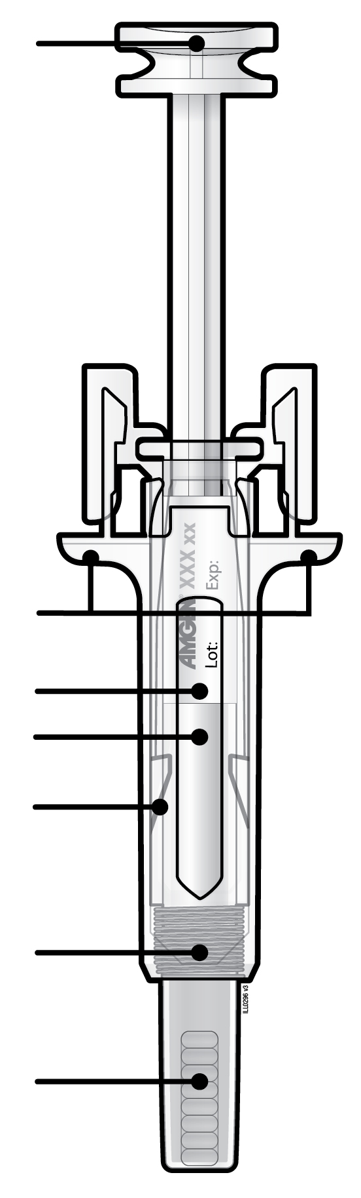 | 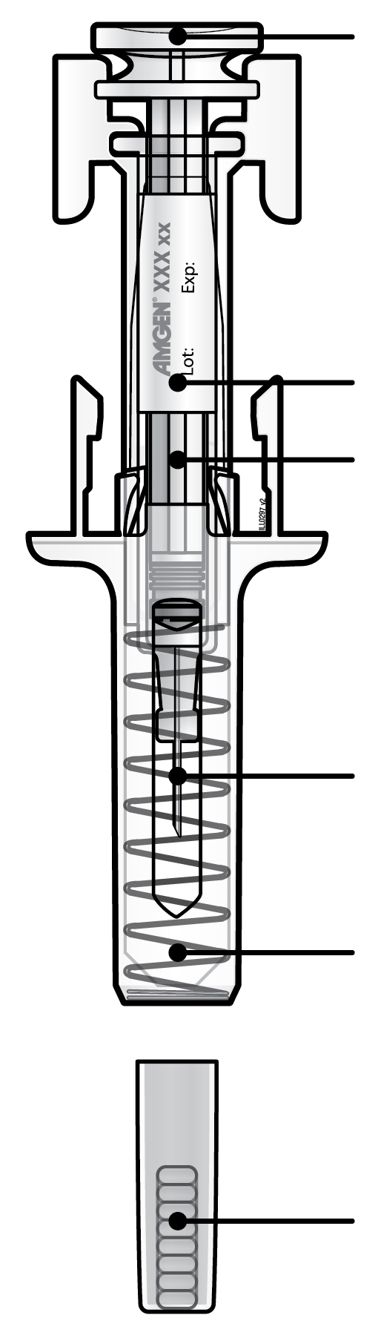
  Klip
  Hvatište za prste
  Naljepnica na špricu
  Spremnik šprica
  Sigurnosni štitnik šprica
  Sigurnosna opruga za iglu
  Pričvršćen sivi poklopac za iglu
  Upotrijebljeni klip
  Naljepnica na špricu
  Iskorišćeni spremnik šprica
  Iskorišćena igla
  Iskorišćena sigurnosna opruga za iglu
  Skinuti sivi poklopac za iglu

Važno
Prije upotrebe lijeka Prolia u napunjenom injekcionom špricu sa automatskom zaštitom za iglu, pročitajte ove važne informacije:
Važno je da ne pokušavate sebi da date injekciju ukoliko niste prošli obuku kod svog ljekara ili zdravstvenog radnika.
Prolia se daje u obliku injekcije u tkivo odmah ispod kože (subkutana injekcija).
Ne uklanjajte sivi poklopac sa igle napunjenog injekcionog šprica sve dok niste spremni da ubrizgate.
Ne koristite napunjeni injekcioni špric ukoliko je prethodno pao na tvrdu površinu. Primijenite novi napunjeni injekcioni špric i pozovite svog ljekara ili zdravstvenog radnika.
Ne pokušavajte aktivirati napunjeni injekcioni špric prije ubrizgavanja.
Ne pokušavajte uklanjati prozirni sigurnosni štitnik šprica sa napunjenog injekcionog šprica.
Obratite se svom ljekaru ili zdravstvenom radniku, ukoliko imate dodatnih pitanja.

Korak 1: Priprema
A | Izvadite podlogu sa napunjenim injekcionim špricom iz kutije i prikupite potreban pribor za davanje injekcije: tupfere natopljene alkoholom, pamučnu vatu ili jastučiće gaze, flaster i spremnik za uklanjanje oštrih predmeta (nije uključeno u pakovanje).
Za komforniju primjenu injekcije, ostavite napunjeni injekcioni špric da stoji na sobnoj temperaturi oko 30 minuta prije ubrizgavanja. Dobro operite ruke sapunom i vodom.

Stavite novi napunjeni injekcioni špric i ostali pribor na čistu i dobro osvijetljenu radnu površinu.
 | Ne pokušavajte da ugrijete špric korišćenjem toplotnih izvora kao što su vruća voda ili mikrotalasna rerna.
 | Ne izlažite napunjeni injekcioni špric direktnoj sunčevoj svjetlosti.
 | Ne mućkajte napunjeni injekcioni špric.
 | Čuvajte napunjeni injekcioni špric van pogleda i domašaja djece.

B | Otvorite blister, skidanjem nalepnice sa blistera. Uhvatite napunjeni injekcioni špric za sigurnosni štitnik kako bi ga izvadili iz blistera.
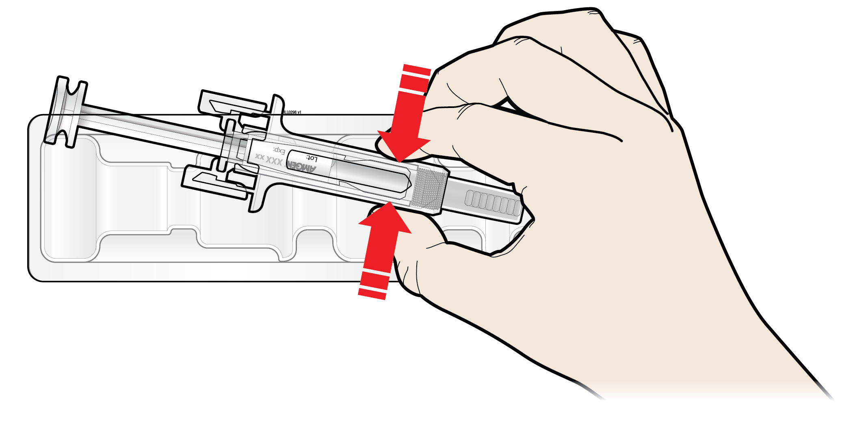
Uhvatite ovdje
Iz bezbjednosnih razloga:
 | Ne hvatajte klip.
 | Ne hvatajte sivi poklopac igle.

C | Provjerite izgled lijeka i napunjenog injekcionog šprica.
 |  | Lijek
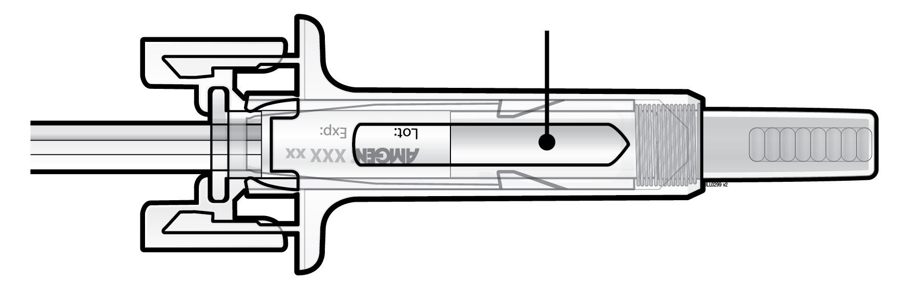
 | Ne koristite napunjeni injekcioni špric ako:
- lijek izgleda mutno ili su u njemu vidljive čestice. Ratvor za injekciju mora biti bistar i bezbojan do blago žućkast.
- je bilo koji dio šprica napuknut ili slomljen.
- nema sivog poklopca za iglu ili nije dobro pričvršćen.
- je rok trajanja utisnut na naljepnici istekao, odnosno ako je prošao posljednji dan navedenog mjeseca.
U svim navedenim slučajevima, obratite se svom ljekaru ili zdravstvenom radniku.

Korak 2: Pripremite se
A | Dobro operite ruke. Pripremite i očistite mjesto primjene injekcije.
Lijek možete primijeniti u: |  | 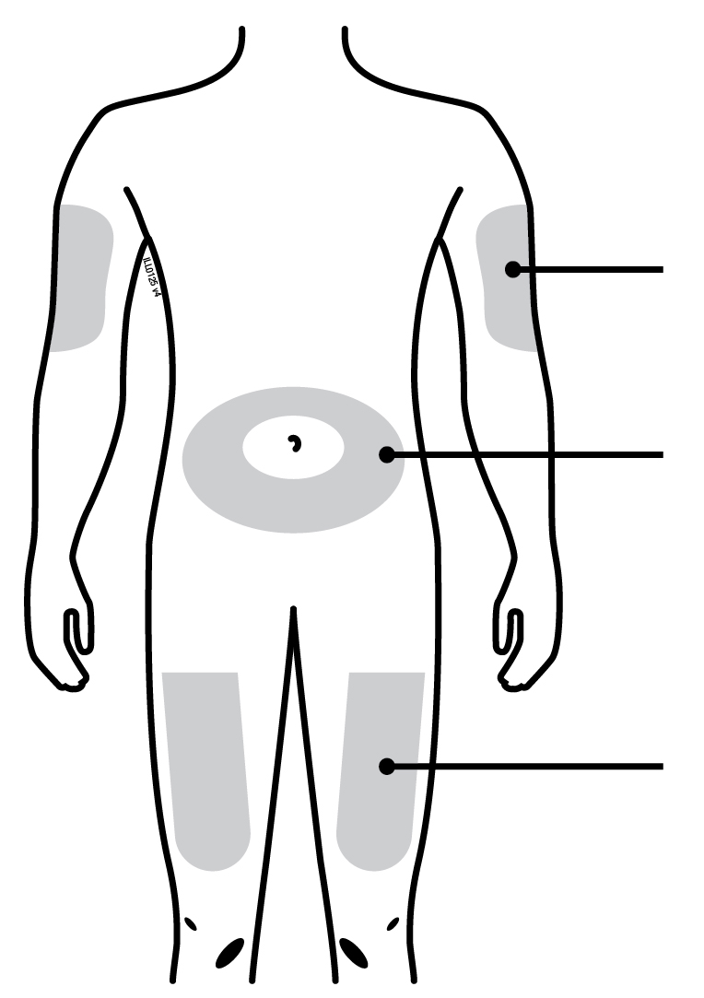 | Nadlaktica
 |  |  | Trbuh
 |  |  | Gornji dio butine
- gornji dio butine
- predio stomaka, osim u području unutar 5 cm oko pupka
- spoljni predio nadlaktice (samo ako Vam neko drugi daje injekciju)
Očistite mjesto primjene tupferom natopljenim alkoholom. Pustite da se koža osuši.
 | Ne dirajte očišćeno mjesto primjene prije ubrizgavanja.
 | Ne primjenjujte injekciju u predio kože koji je osjetljiv, sa modricama, crvenilom ili je tvrd. Izbjegavajte ubrizgavanje u područja sa ožiljcima i strijama.

B | Pažljivo izvucite sivi poklopac sa igle uspravno naviše i dalje od svog tijela.
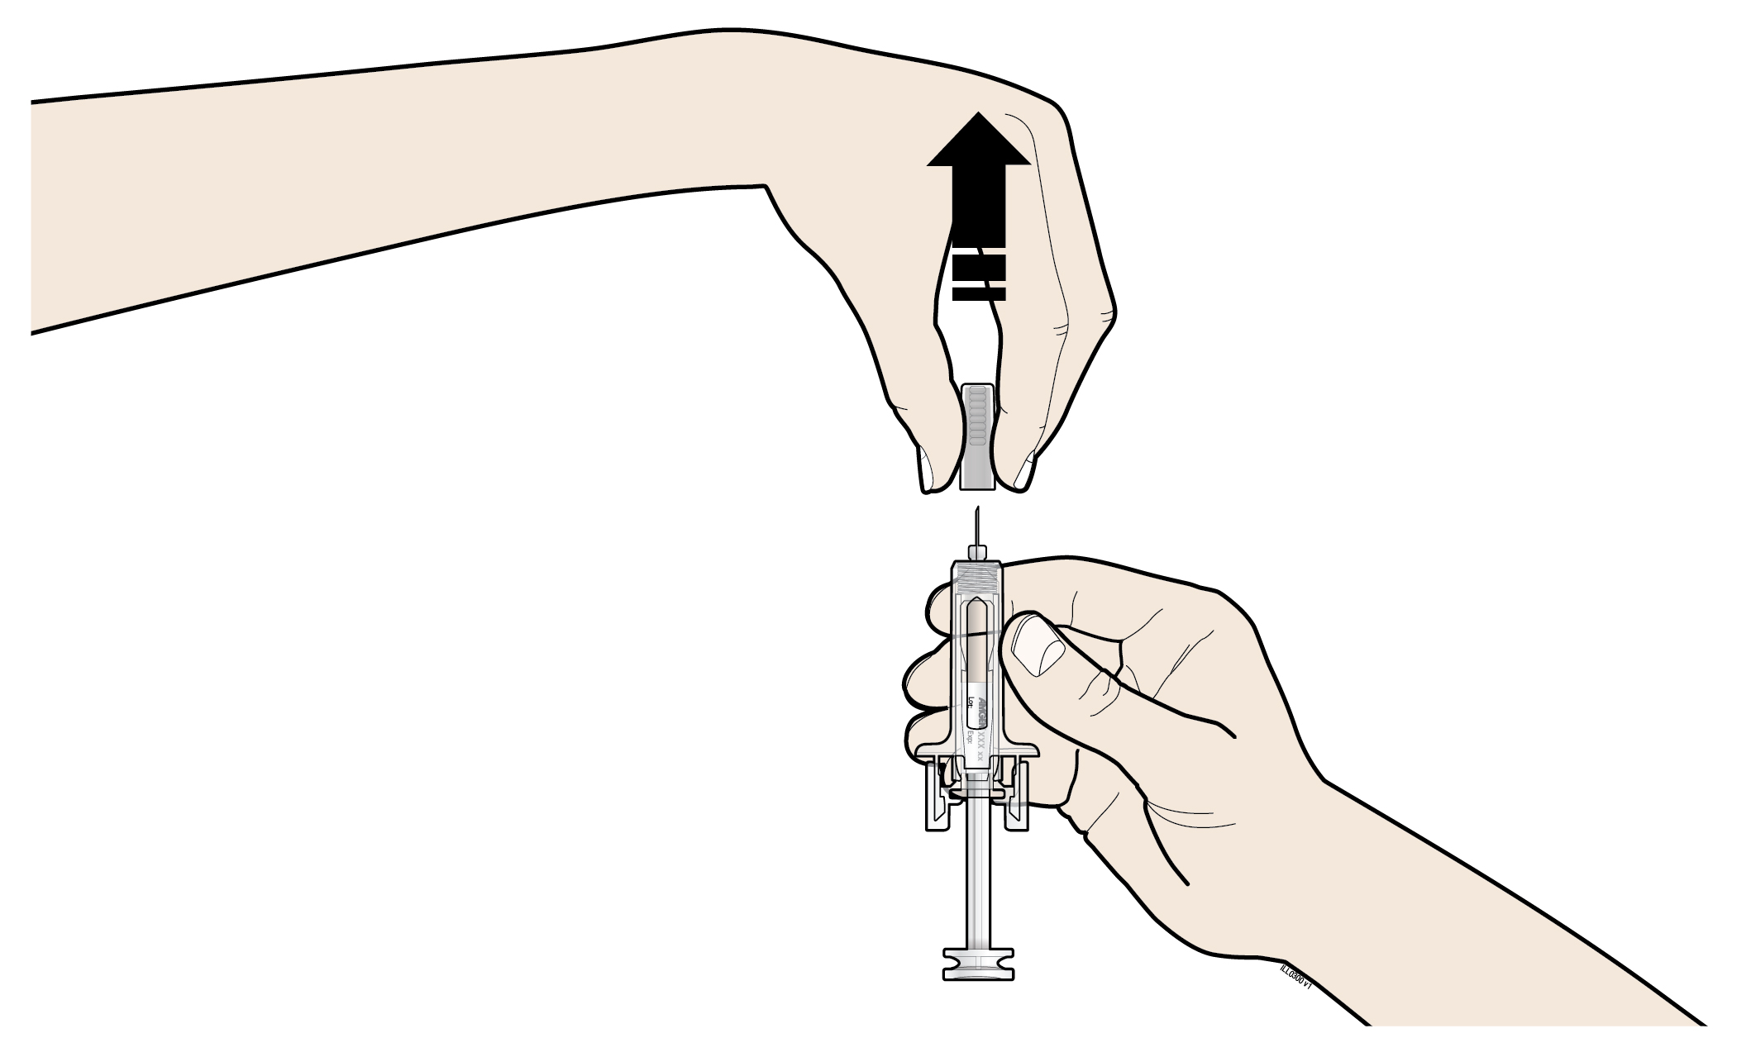

C | Uhvatite nabor kože na mjestu ubrizgavanja kako bi stvorili čvrstu površinu.
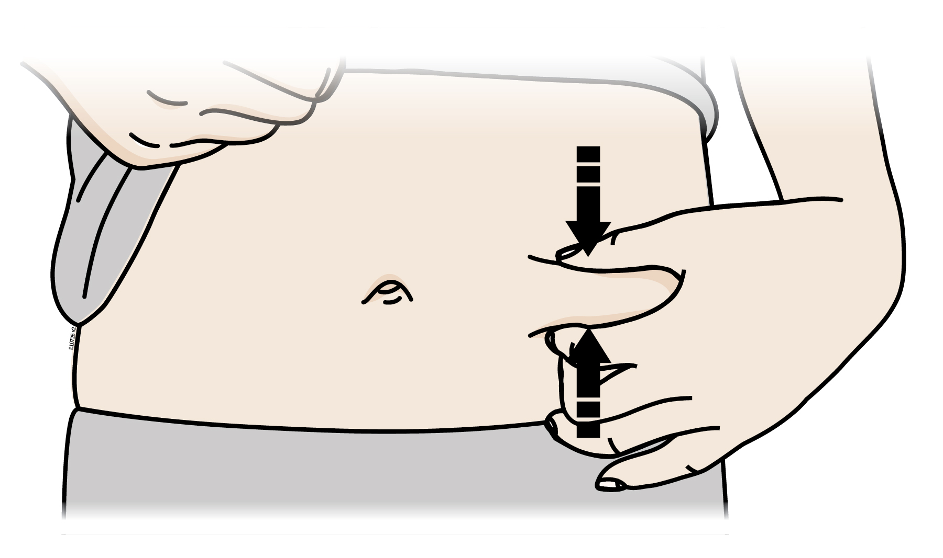
 |  | Važno je držati nabor kože za vrijeme davanja injekcije.

Korak 3: Ubrizgavanje
A | Držite nabor kože. ZABODITE iglu u kožu.
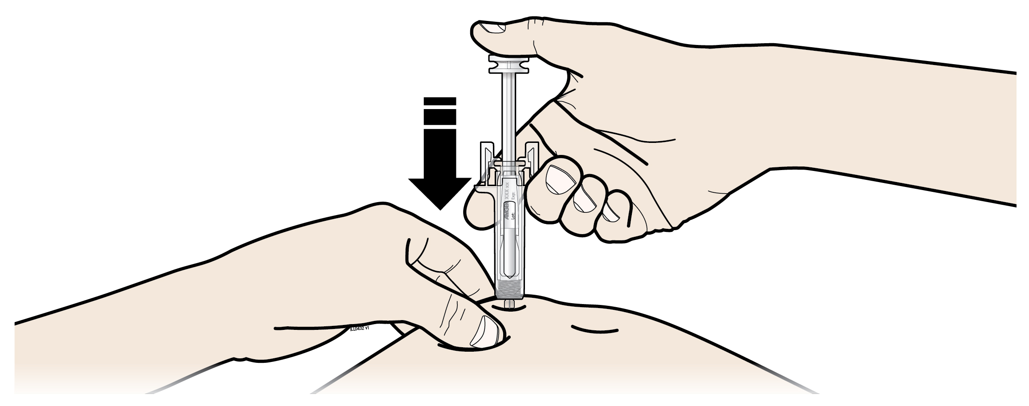
 | Ne dirajte očišćenu površinu kože.
B |  | PRITISKAJTE klip polako i konstantno dok ne osjetite ili ne čujete “klik”. Pritiskajte klip sve do kraja.
 | “KLIK” | 
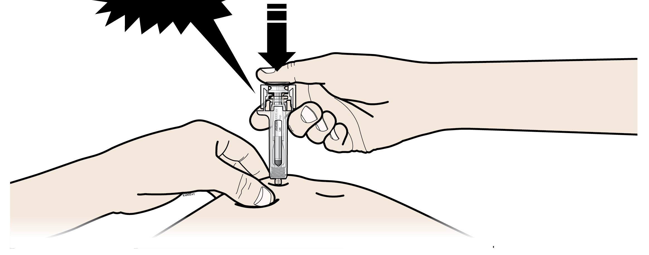

 |  |  | Važno je pritiskati klip do kraja uz „klik" kako bi se primijenila cijela doza.

C | OTPUSTITE palac. Zatim ODVOJITE špric od kože.
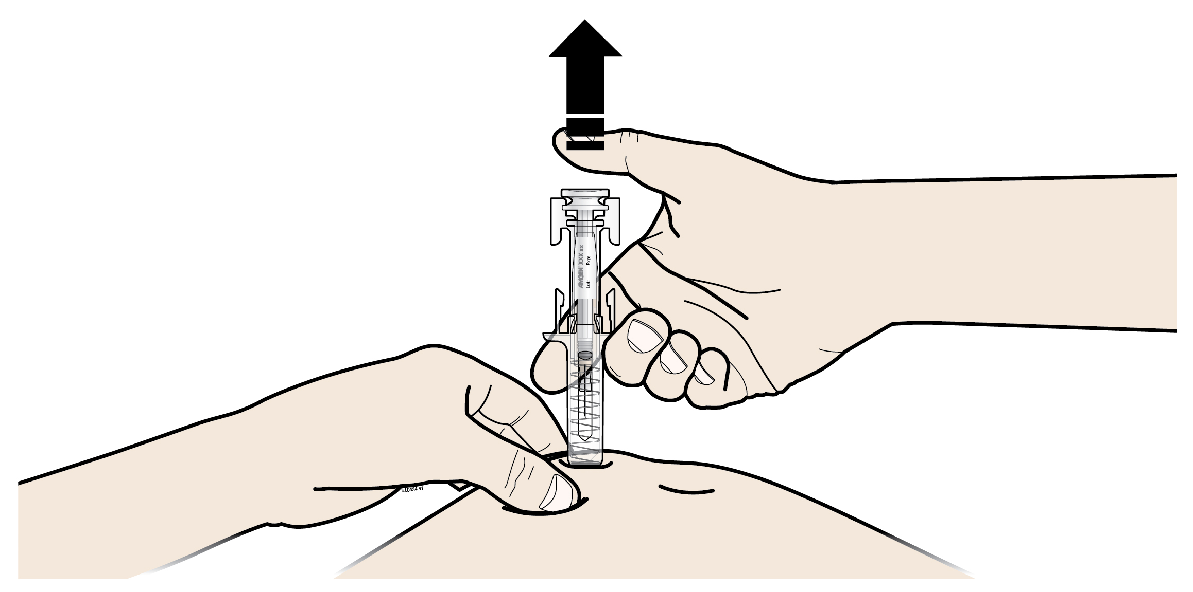
Nakon što ste pustili klip, sigurnosni štitnik napunjenog injekcionog šprica će bezbjedno prekriti iglu šprica.
 | Ne vraćajte sivi poklopac na iglu upotrijebljenog napunjenog injekcionog šprica.

Korak 4: Završni korak
A | Odložite upotrijebljeni injekcioni špric i ostali pribor u kontejner za odlaganje oštrih predmeta.
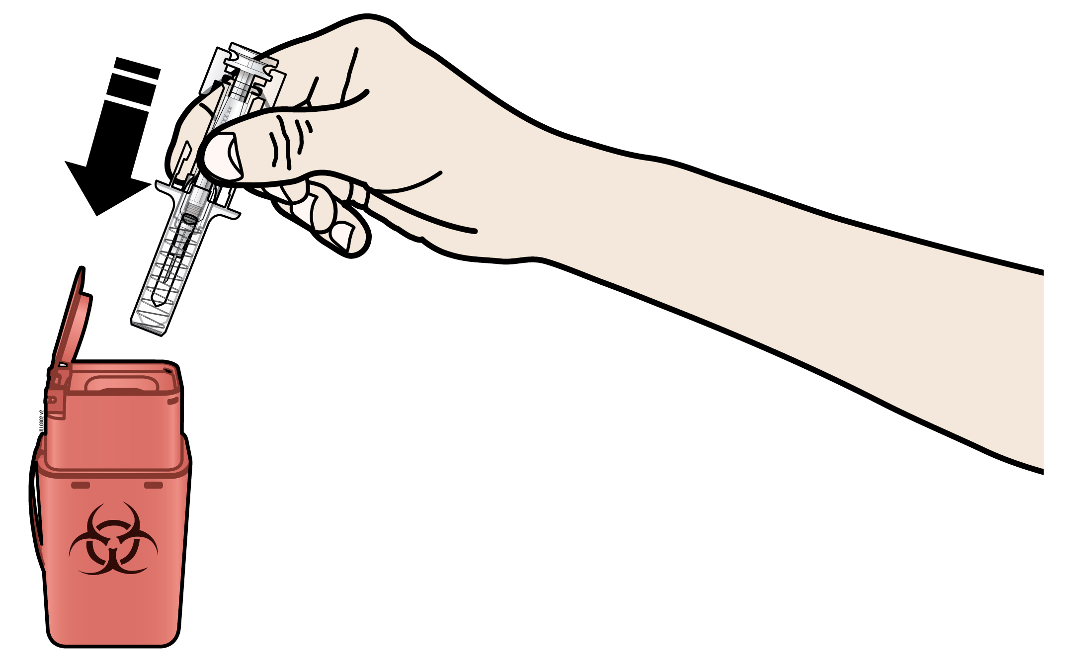
Neupotrijebljeni lijek se uništava u skladu sa važećim propisima. Pitajte Vašeg ljekara/farmaceuta kako da uklonite lijek koji Vam više ne treba. Ove mjere pomažu očuvanju životne sredine.

Čuvajte špric i kontejner za odlaganje oštrih predmeta daleko od pogleda i domašaja djece.
 | Ne upotrebljavati ponovo iskorišćeni špric.
 | Ne reciklirajte iskorišćene špriceve i ne bacajte ih u kućni otpad.

B | Pregledajte mjesto primjene injekcije.
Ukoliko primijetite krv, pritisnite mjesto primjene injekcije pamučnom vatom ili gazom. Nemojte trljati mjesto ubrizgavanja. Upotrijebite flaster ako je potrebno.

